Q3どうしたらいじめを防止することができるのですか？

シンキングエラーを正すためには、「自分の行動が与える影響」を伝え、「シンキングエラー」に気付かせることが必要です。子どもに伝える時のポイントは、「理由が何であれ、社会的に許されない言動がある。別の方法で解決できないか考えてみよう」と、人格と行動を切り離し、他の行動を促すことです。
その他に、いじめの予防には、第三者である「傍観者^{※2}」に対し教育することがとても重要であり、この傍観者にこそ、最もいじめを予防する力があると考えています。海外での学術研究結果によると、発生したいじめの85％には傍観者が居合わせているものの、いじめを止めるように声を上げる傍観者は13％程度に留まります。一方で、その13％の傍観者が声を上げると、6割のいじめが止まるのだそうです。
多くの傍観者は、行動には起こしませんがいじめなんて止めた方がいいと思っています。そのことから、傍観者である子どもたちに当事者意識を持たせ、自分の周りでいじめが起きたときに声を上げられるようにすること、すなわち傍観者教育こそが重要になります。

Q4 傍観者への教育も重要なんですね。
具体的にはどのように教育をすればよいのでしょうか？

授業で子どもたちに「いじめはやめましょう」といった理念を教えるだけでは、当事者意識を持ちにくく行動が伴いません。
そのため子どもの発達科学研究所では、子どもたちが主体的に考え行動できるよう、カードゲーム形式でいじめを疑似体験できるワークショップ教材を開発し、いじめ予防に向けた取り組みを全国で進めています。なお、この教材は、単に話を聞くなどの受動的な学びになりがちないじめに関する授業を、「子どもたちが意欲的、能動的に考え、活動するもの」に変える、画期的なものです。つまり、子どもたちは、主体的に、いじめに関する正しい知識や対応方法を学ぶことができるものであり、実際に参加した子どもたちはもちろん、教師や保護者からも高く評価されています。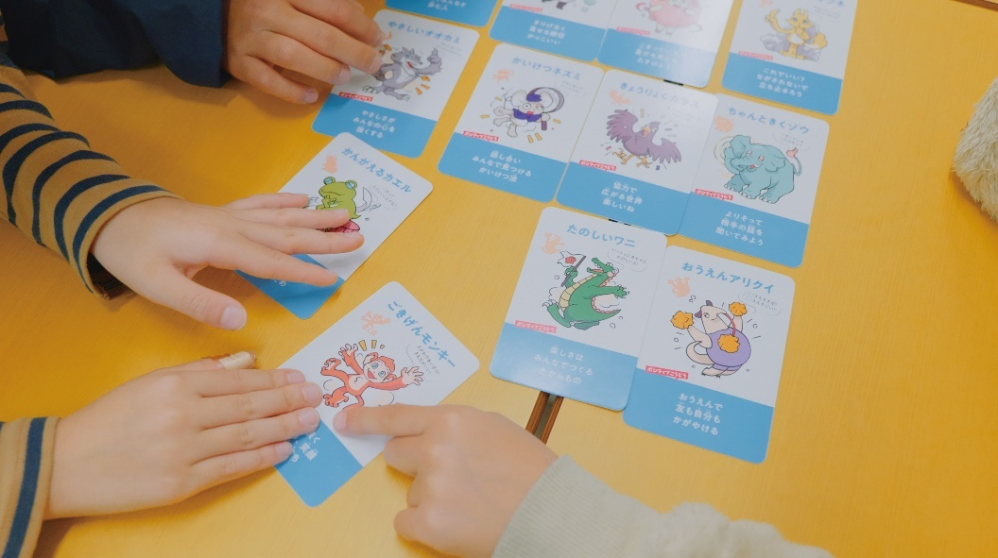
Q5いじめのない社会づくりのために、
私たちができることを教えてください。

子どもと触れ合う機会のない人を含め、誰もが「自分には関係ない」と思わず、いじめに気づいたら、声を上げて行動することです。
子ども時代のいじめに適切に対処しなかった場合、いじめをしたとされる子どもは、大人になってからも誰かをいじめたり、ハラスメントをしたりして、将来にわたって新たな被害者を生む可能性があります。いじめ被害にあった子どもが傷つくのはもちろんのこと、傍観者も「被害者を救えなかった」と傷ついてしまい、一つのいじめが多くの人に影響を与えます。いじめに関わった多くの人の人格形成に影響を与え、ひいては、ひきこもりや不就労問題、貧困問題につながる可能性があります。
そのため、子どものいじめは保護者や学校関係者だけの問題ではなく、将来の社会全体に関わる問題であり、子どもだけでなく大人も含めた全員が、傍観者にならずに当事者意識を持つことが不可欠です。社会全体で解決に向けて主体的に考えて、いじめのない社会をめざしていきましょう。

●子どもの人権については、本誌P22・P23もご参照ください。

